National French Event
Climatic events of autumn 2014

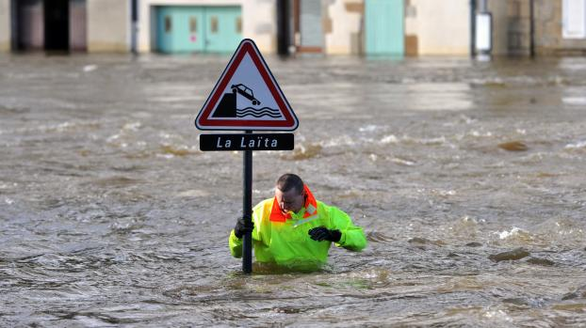

According to a survey, the national event that has most marked the French in 2014 is that linked to climatic events that hit the southeast of France from September to November 2014.
These events began on September 17th in the Montpellier’s area: 4 people died in a campsite. 10 days later, it rained in 3 hours in Montpellier the equivalent of 6 months of rain. One week later, the city was hit again. Then, three days later, Nîmes’ area has suffered terrible floods that have isolated many villages. Luckily, there was only material damage. A month later, these same areas were again affected: this time, five people died. To finish, at the end of November, there were terrible floods in the Var (Brignoles’ area): 5 people also died.
As a conclusion, in less than 3 months, there were 10 intense rain events that hit the southeast of France and caused the death of about 20 people.
Evènement national français
Les évènements climatiques de l’automne 2014

D’après un sondage, l’évènement national qui a le plus marqué les français en 2014 est celui lié aux évènements climatiques qui ont touché le sud-est de la France de septembre à novembre 2014.
Ces évènements ont commencé le 17 septembre dans la région de Montpellier : 4 personnes sont mortes dans un camping. 10 jours plus tard, il est tombé en 3 heures à Montpellier l’équivalent de 6 mois de pluie. Une semaine après, la ville a été de nouveau touchée. Puis, 3 jours plus tard, c’est au tour de la région de Nîmes de subir de terribles inondations qui ont isolé de nombreux villages. Par chance, il n’y a eu que des dégâts matériels. Un mois après, ces mêmes régions sont encore touchées : cette fois, 5 personnes meurent. Pour finir, à la fin du mois de novembre, c’est le Var (région de Brignoles) qui subit à son tour des inondations : 5 personnes meurent également.
En moins de 3 mois, ce sont 10 épisodes de pluie intense qui ont frappé le sud-est de la France causant au final la mort d’environ 20 personnes.

